UBND THÀNH PHỐ HỒ CHÍ MINH | CỘNG HÒA XÃ HỘI CHỦ NGHĨA VIỆT NAM
TRƯỜNG CAO ĐẲNG LÝ TỰ TRỌNG | Độc lập - Tự do - Hạnh phúc
THÀNH PHỐ HỒ CHÍ MINH

ĐỀ THI KẾT THÚC HỌC PHẦN LÝ THUYẾT
HỌC KỲ II NĂM HỌC: 2018 – 2019
Đề số 1
Bậc đào tạo: CAO ĐẲNG CHUYÊN NGHIỆP
Học phần: THIẾT LẬP HỆ THỐNG MẠNG
Lớp: 16CD-HL2-CNTT2 Ngày thi: ____ / ____ / 2019
Thời gian thi: 90 phút (không kể thời gian phát đề)

(Thí sinh không được sử dụng tài liệu)

Câu 1 : (5 điểm)
Dùng công cụ Cisco Packet Tracer, thiết lập định tuyến động cho mô hình mạng sau ?

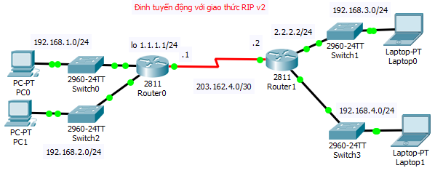

Câu 2: (5 điểm)
Trong mô hình Workgroup:
- Máy Windows server(PC01) có địa chỉ IP : 192.168.1.1/24
- Máy XP professional/Win7/8/10 (PC02) có địa chỉ IP : 192.168.1.2/24
Câu a: (4 điểm)
* Từ máy PC01 thực hiện:
- Cài đặt dịch DNS, IIS, DHCP server với tên miền hotensv.com ?
- Cài đặt Mdeamon và tạo tài khoản user1@hotensv.com và user2@hotensv.com
Câu b: (1 điểm)
- Gởi/nhận mail giữa user1@hotensv.com và user2@hotensv.com?

---------------HẾT-------------

TRƯỞNG KHOA TỔ TRƯỞNG BỘ MÔN GIÁO VIÊN RA ĐỀ

NGUYỄN VĂN ĐÔN DƯƠNG NGỌC VỌNG

UBND THÀNH PHỐ HỒ CHÍ MINH | CỘNG HÒA XÃ HỘI CHỦ NGHĨA VIỆT NAM
TRƯỜNG CAO ĐẲNG LÝ TỰ TRỌNG | Độc lập - Tự do - Hạnh phúc
THÀNH PHỐ HỒ CHÍ MINH

ĐỀ THI KẾT THÚC HỌC PHẦN LÝ THUYẾT
HỌC KỲ II NĂM HỌC: 2018 – 2019
Đề số 2
Bậc đào tạo: CAO ĐẲNG CHUYÊN NGHIỆP
Học phần: THIẾT LẬP HỆ THỐNG MẠNG
Lớp: 16CD-HL2-CNTT2 Ngày thi: ____ / ____ / 2019
Thời gian thi: 90 phút (không kể thời gian phát đề)

(Thí sinh không được sử dụng tài liệu)

Câu 1: (5 điểm)
Dùng công cụ Cisco Packet Tracer, thiết lập định tuyến STATIC ROUTE cho mô hình sau ?

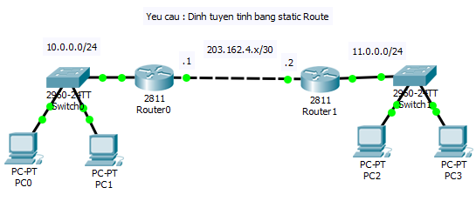
Câu 2: (5 điểm)
Trong mô hình Workgroup:
- Máy Windows server(PC01) có địa chỉ IP : 192.168.0.1/24
- Máy XP professional/Win7/8/10 (PC02) có địa chỉ IP : 192.168.0.2/24
Câu a: (4 điểm)
* Từ máy PC01 thực hiện:
- Cài đặt dịch DNS, DHCP server với tên miền quantrimang.com ?
- Cài đặt POP3 server và tạo danh sách tài khoản mailbox : u1 và u2
Câu b: (1 điểm)
- Gởi/nhận mail giữa u1@quantrimang.com và u2@quantrimang.com?

-----------HẾT--------------

TRƯỞNG KHOA TỔ TRƯỞNG BỘ MÔN GIÁO VIÊN RA ĐỀ

NGUYỄN VĂN ĐÔN DƯƠNG NGỌC VỌNG

UBND THÀNH PHỐ HỒ CHÍ MINH | CỘNG HÒA XÃ HỘI CHỦ NGHĨA VIỆT NAM
TRƯỜNG CAO ĐẲNG LÝ TỰ TRỌNG | Độc lập - Tự do - Hạnh phúc
THÀNH PHỐ HỒ CHÍ MINH

ĐÁP ÁN ĐỀ THI KẾT THÚC HỌC PHẦN LÝ THUYẾT
HỌC KỲ: II NĂM HỌC: 2018 – 2019

Bậc đào tạo: CAO ĐẲNG CHUYÊN NGHIỆP
Đề số 1
Học phần: THIẾT LẬP HỆ THỐNG MẠNG
Lớp: 16CD-HL2-CNTT2 Ngày thi: ____ / ____ / 2019
Thời gian thi: 90 phút (không kể thời gian phát đề)
Câu | Ý | Đáp án | Điểm
1 |  | - Thiết lập sơ đồ mạng  - Thiết lập IP Router giữa Router0 và Router1  - Thiết lập Định tuyến Rip V2:  + Router Rip  + Version 2  + no auto-summary  + List of Network_ID | 0.5đ  0.5đ  1.0đ  1.0đ  1.0đ  1.0đ
2 | a | - Thiết lập IP  - Cài đặt DNS và cấu hình DNS  - Cài đặt IIS  - Cài đặt DHCP (cấp IP, DNS, Default Gateway)  - Cài đặt Mdeamon  + Cấu hình Domain  + Cấu hình IP DNS server  + Thiết lập Mailbox user1 và user2 | 0.25 đ  0.25 đ  0.25 đ  0.25 đ  1.0đ  1.0đ  1.0đ
2 | b | - Đăng nhập user1, tạo và gởi mail cho user2  - Đằng nhập user2, tạo và gởi mail cho user1 | 0.5 đ  0.5 đ

TỔ TRƯỞNG BỘ MÔN GIÁO VIÊN

NGUYỄN VĂN ĐÔN DƯƠNG NGỌC VỌNG

UBND THÀNH PHỐ HỒ CHÍ MINH | CỘNG HÒA XÃ HỘI CHỦ NGHĨA VIỆT NAM
TRƯỜNG CAO ĐẲNG LÝ TỰ TRỌNG | Độc lập - Tự do - Hạnh phúc
THÀNH PHỐ HỒ CHÍ MINH

ĐÁP ÁN ĐỀ THI KẾT THÚC HỌC PHẦN LÝ THUYẾT
HỌC KỲ: II NĂM HỌC: 2018 – 2019
Đề số 2
Bậc đào tạo: CAO ĐẲNG CHUYÊN NGHIỆP
Học phần: THIẾT LẬP HỆ THỐNG MẠNG
Lớp: 16CD-HL2-CNTT2 Ngày thi: ____ / ____ / 2019
Thời gian thi: 90 phút (không kể thời gian phát đề)

Câu | Ý | Đáp án | Điểm
1 |  | - Thiết lập sơ đồ mạng  - Thiết lập IP Router giữa Router0 và Router1  - Thiết lập Định tuyến Static Route:  + IP route  + Netmask_Destination  + Subnet_Mask  + Next hop | 0.5đ  0.5đ  1.0đ  1.0đ  1.0đ  1.0đ
2 | a | - Thiết lập IP  - Cài đặt DNS và cấu hình DNS  - Cài đặt DHCP (cấp IP, DNS, Default Gateway)  - Cài đặt Mail server for POP3  + Cấu hình Domain  + Cấu hình IP DNS server  + Tạo Mailbox u1 và u2 | 0.25 đ  0.25 đ  0. 5 đ  1.0đ  1.0đ  1.0đ
 | b | - Đăng nhập u1, tạo và gởi mail cho u2  - Đằng nhập u2, tạo và gởi mail cho u1 | 0.5 đ  0.5 đ

TỔ TRƯỞNG BỘ MÔN GIÁO VIÊN

NGUYỄN VĂN ĐÔN DƯƠNG NGỌC VỌNG

